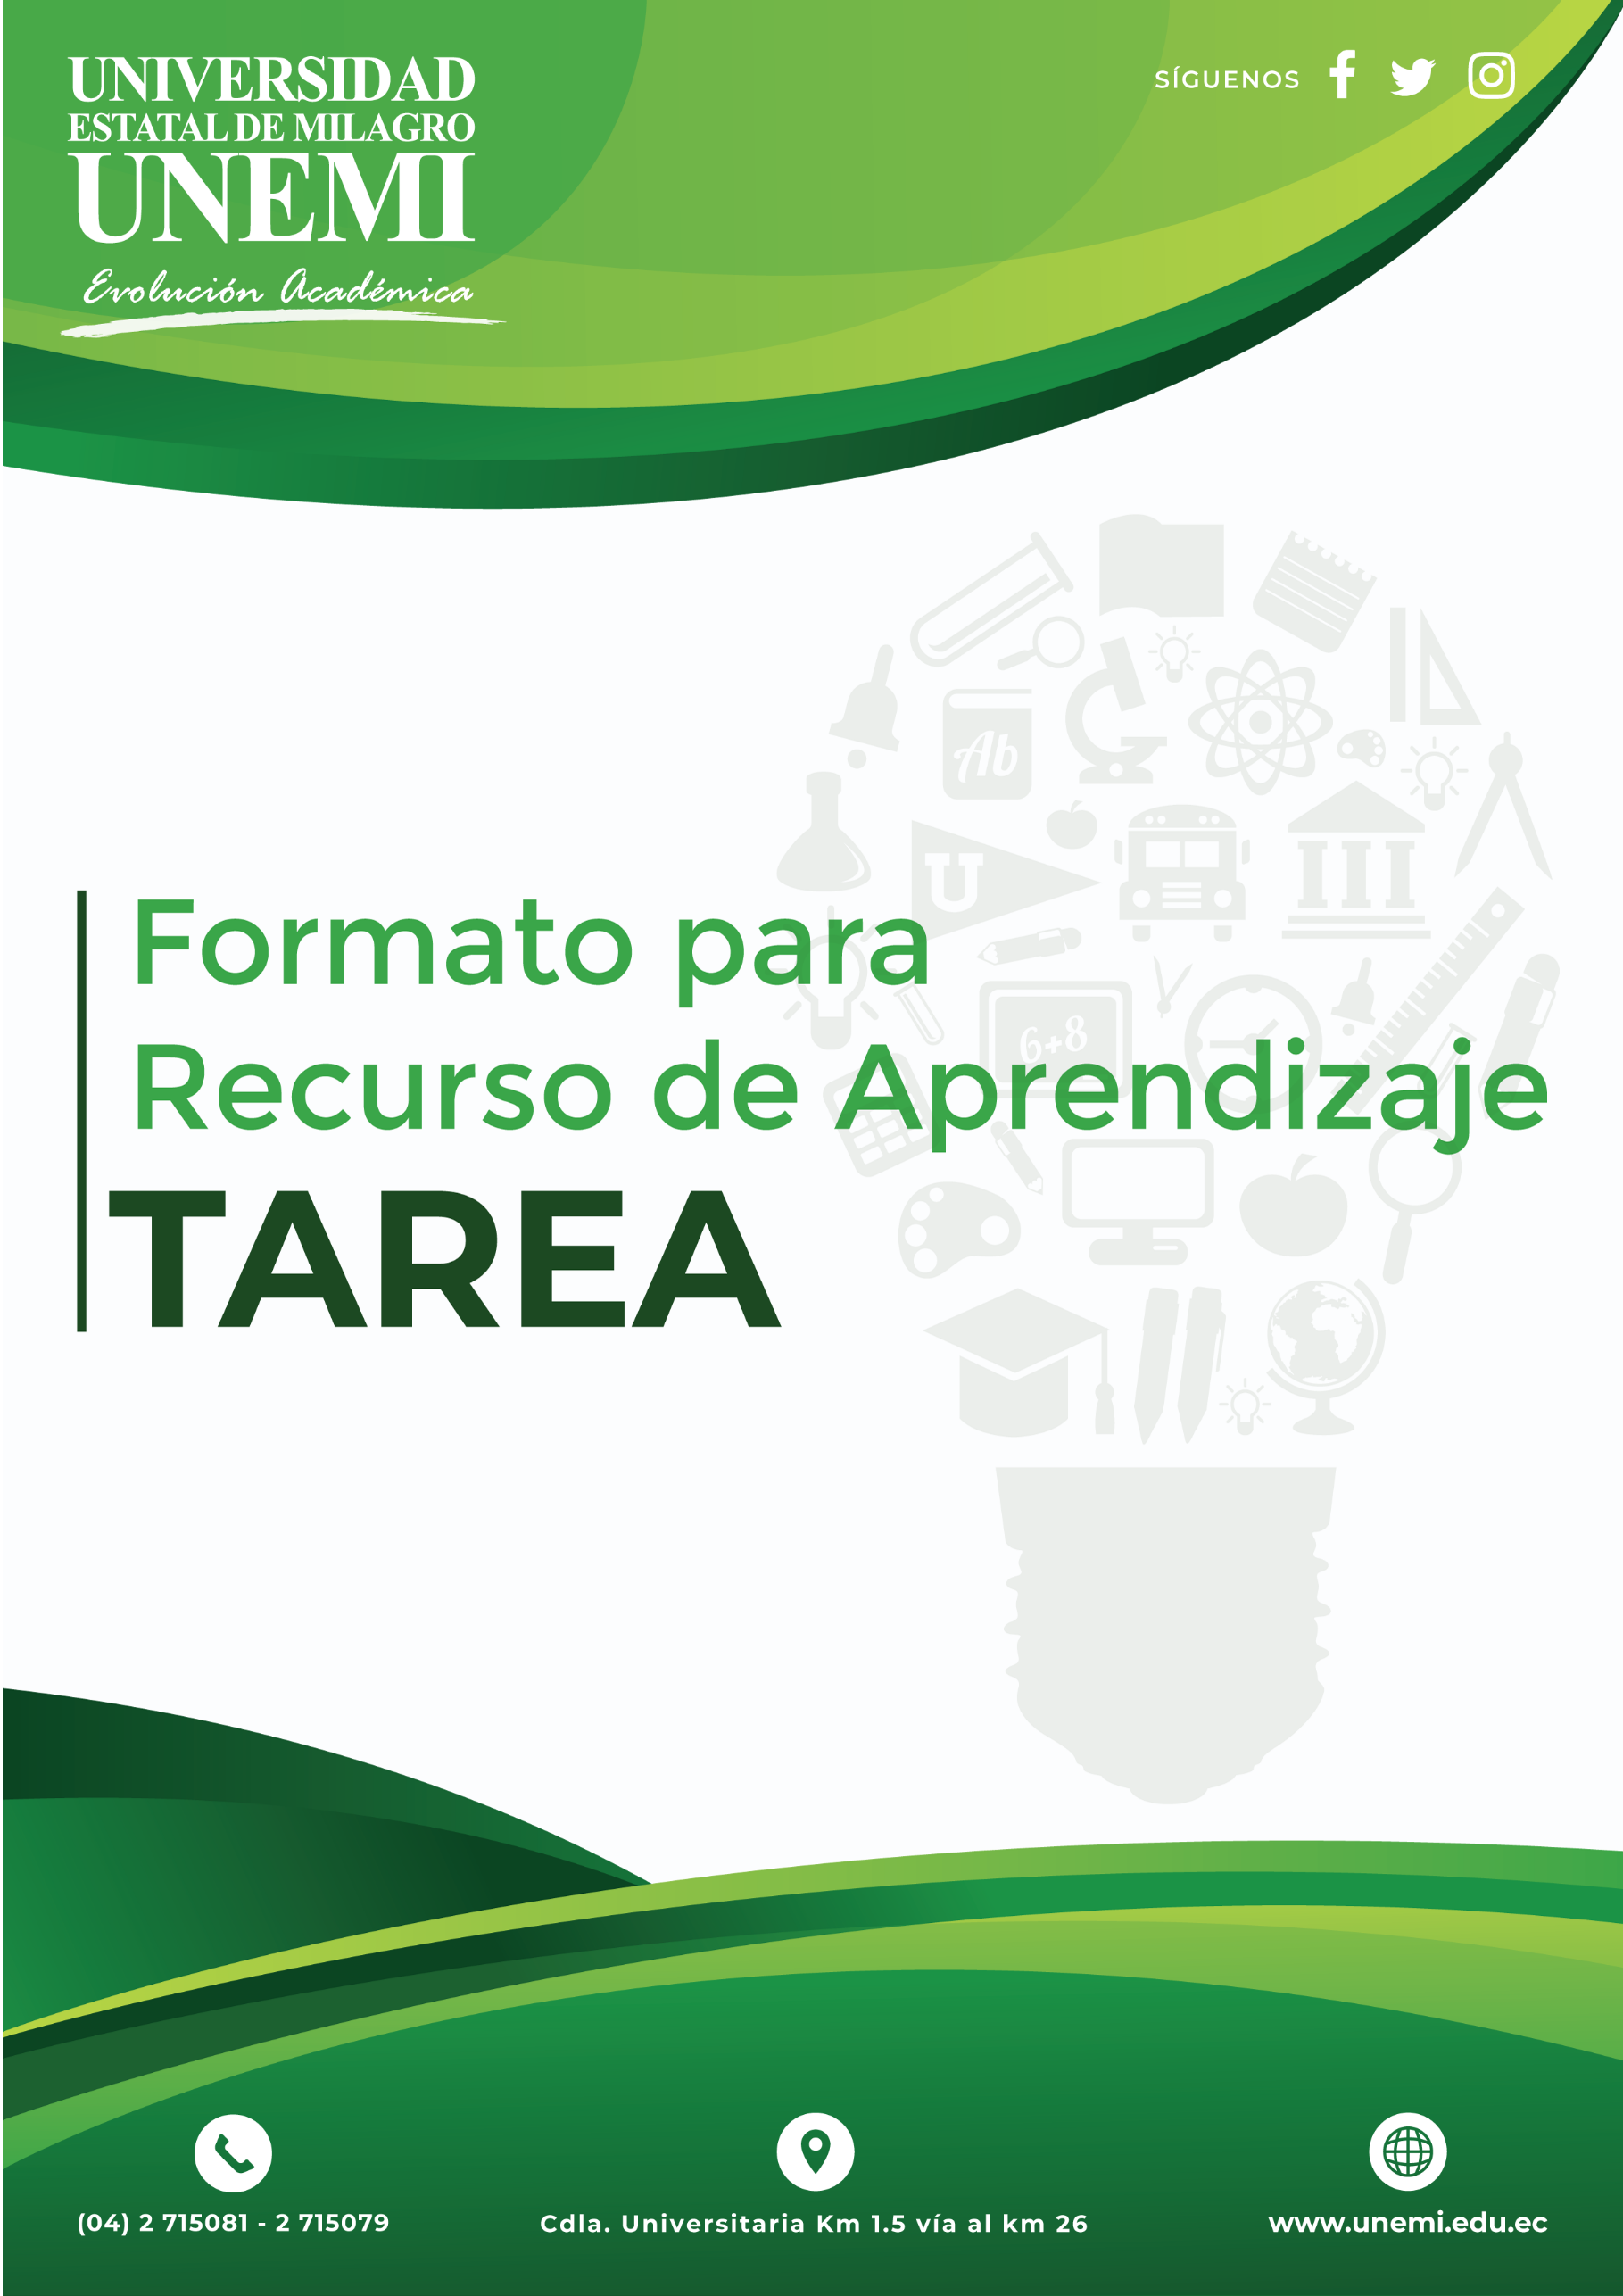



UNIVERSIDAD ESTATAL DE MILAGRO U.N.E.M.I.

**FACULTAD DE CIENCIAS A LA INGENIERÍA**

**PRIMER SEMESTRE DE INGENIERÍA DE SOFTWARE**

**ASIGNATURA: ¨ CALCULO¨**

**INTEGRANTES:**

**JEREMY ROBLES**

**JACOBO CHIMBOLEMA**

**CHRISTIAN SANTOS**

**SEBASTIAN CEVALLOS**

**TEMA:**

**METODO DE LAS CAPAS**

**DOCENTE:**

**ING. ARISTIDES BASCARDI**

**CURSO:**

**AULA B1**

**Fecha de entrega:**07/03/2021



**EN LOS EJERCICIOS 1 A 4 USAR EL METODO DE LAS CAPAS PARA FORMULAR Y EVALUAR LA INTEGRAL QUE EL VOLUMEN DEL SOLIDO GENERADO AL GIRAR LA REGION PLANA ALREDEDOR DEL EJE Y.**

